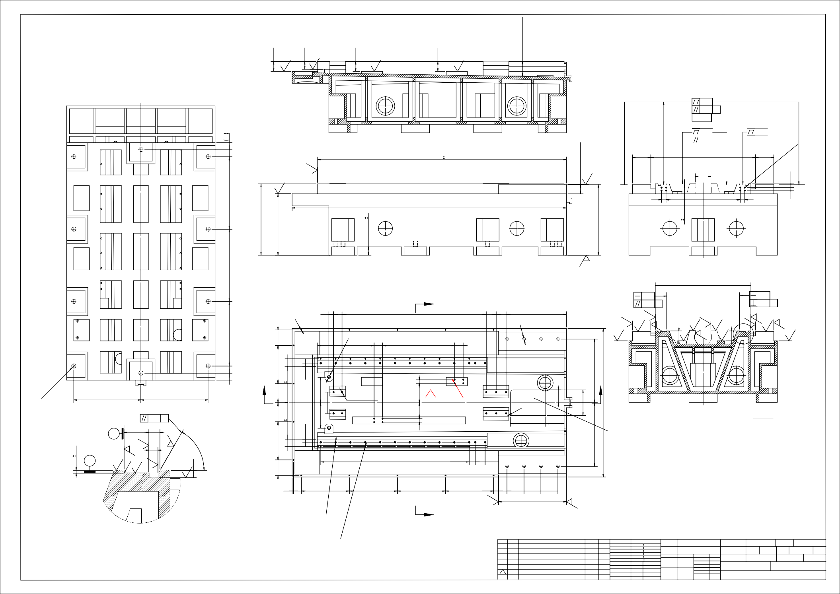

其余
105
(下端面刀检)
I-I
1 : 10
70
55
70
70

6.3
6.3

3.2

3.2

0.01
0.01 A

1760 1
50
50

0.8
6.3
65(加工区域)
与A共面

6.3
512
27
 |  |  |  |  |  | 0.01 |  |  |  |  |  |  | 0.01
 |  |  |  |  |  | 0.01 |  | A
130 |  |  |  |  |  | 740 |  |  |  |  |  |  | 130
 |  |  |  |  |  | 110

32 525 32
1940
505
435
60
3
500
7 0.05
21

12.5
512

676

14-M6*12L
6.3

33 60

J
1020

70 70

427

0.01
0.01 B
刀检
0.01
  - A
刀检

I
刀检
6.3 6.3
刀检
6.3

2-M24*40L
456
110
8-M20*40L

6.3
0.8

6.3
70
0.8
0.8

6.3
0.8

6.3

400 60 510 60
270
53
70

475
50 50
0.1
22.5
24
450
475
I
257.5
22.5
75
10-M10*20L
1 8-M8深16
I
113
138
90
180
1050

  - B
135
257.5
180
75

44 19.5
B
13
270
53

250
24

130

此区域250*180，与马达座安装凸台距离106，需刀检
135
0.1
180
450

（含对称边）
J-J
1 : 10

A 6.3
5
0.1
16
清根0.8
0.8
6.3
6.3
6.3
滚珠10*105=1050，选配滚柱20*52.5=1050
42.5
70 95

10 55
110
340
340
340
340 35
60 120
120
480
120

修复后技术要求
6.3
6.3

26-M12*24L(含对边)滚珠线轨
46-M12*24L(含对边)滚柱线轨 J

22-M6*12L(含对边)
I 42-M6*12L(含对边)

1.导轨加工水平中凹，1.5-2格以内；
2.锁马达座、尾端座的孔在精加工后钻；
3.所有孔、螺丝孔孔距公差为:±0.05,孔口倒角C1.5，粗糙度为:12.5；

1 : 2.5
尺寸分段
≥0.5～6
>6～30
未注公差(机械加工) 0.1
0.2
图名
底座
机型 V9
总代码
90001-A01

>30～120
>120～400
0.3 图号
0.5
001
基准台位置
10 版本号
004
客户代号

>400～1000
>1000～2000
0.8
1.2
材料 表面处理 装配位置 数量
10 1
重量(Kg)
1207.427 比例
1:10

1 1
标记 记数

增加8-M8的螺丝孔
变更内容

19-9-9 签 名 日 期
设 计审 核工 艺标准化批 准
19-9-2
TH300 喷漆 20
30
40
图框 A2 80
总数 1
共3张
张1数

